Aşağıdaki cümlelerde altı çizili kelimenin eş anlamlısını bularak cümleyi yeniden yazınız. Anlamlarının değişip değişmediğini kontrol ediniz.
Bu sene köyümüze çok kar yağdı.

…………………………………………………………………………………...

Fakir adamın giyecek bir paltosu bile yoktu.

…………………………………………………………………………………...

Annem, konuklar için börek ve pasta yapmış.

…………………………………………………………………………………...

Yazı yazarken sözcükleri doğru yazmalıyız.

…………………………………………………………………………………...

Doğum günümde kardeşim bana hediye verdi.

…………………………………………………………………………………...

Dilek insan vücudunu ve bölümlerini anlatıyor. Haydi, yazıyı okuyalım, boşlukları dolduralım.
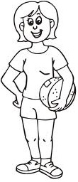
Merhaba benim adım Dilek. İnsan vücudu

bölümden oluşur. Bu bölümlerin ilki

Onun üzerinde göz, kulak, burun ve ağız bulunur.

İkinci bölüm Onun içerisinde

mide, akciğer, kalp gibi iç organlar bulunur.

Vücudumuzun üçüncü bölümü ve

Hareket etmemizi sağlarlar.
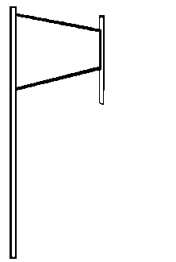

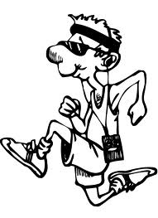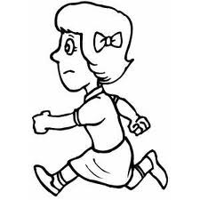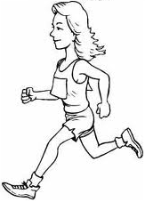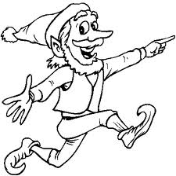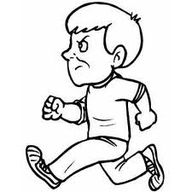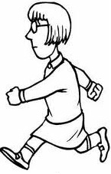

Şenlik Apartmanı’nda oturan insanlar her gün spor yapıyor ve sağlıklı kalıyorlar. Bir gün bir yarış yapmaya karar verdiler. Kimin kaçıncı olduğunu sayı bildiren sözcükleri kullanarak yaz, boşlukları doldur.
a) Yarışmada Nazlı olmuştur.

b) Yarışmada 6. olmuştur.

c) Bu yarışmada Ebru, Nazlı’yı geçerse olur.

ç) Sinan bu yarışmada olmuştur.

d) Bu yarışmanın şampiyonu ve birincisi olmuştur.

e) Bu yarışmada Cemil olmuştur.
Bilmecelerin cevabını bulabilir misin? Bulamazsan kâğıdı ters çevir.

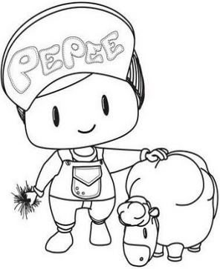
1. Yeşil mantolu, kırmızı elbiseli, siyah düğmeli.
2. Yerin altında turuncu minare.
3. Uzaktan baktım hiç yok yakından baktım pek çok.
4. Dağda gezer, balı sezer, tabanı çıplak, tüyleri boz.
5. Taştandır demirdendir, yediği hamurdandır.
Bütün dünyayı doyurur, kendi doymaz, bu nedir?
6. Küçücük fıçıcık, içi dolu turşucuk.
7. On ay yatar, iki ay kalkar; feneri yakar, etrafa bakar.

